Domácí úkoly – 4. ročník
v termínu od 2. – 6. 11. 2020
Český jazyk
Český jazyk bude od úterý 3. 11. 2020 probíhat online. Rozvrh hodin bude vložen na Teamsech.
Úkol: pondělí 2. 11. 2020
- Utvoř věty s těmito slovy (školní sešit):
- nabil
- nabyl
- přibýval
- přibil
- sbil (dohromady)
- zbil (někoho)
- zbyl
- Pracovní sešit 22/2

Pouze ti žáci, kteří se nezvládnou z technických důvodů připojit, vypracují níže uvedené úkoly!!!!!!!!!!!!!
ÚTERÝ - PS: 22/1
STŘEDA - PS: 22/3, 4,5a, b
ČTVRTEK - PS: 23/6a, b, c
PÁTEK - PS: 23/7
Nezapomínej na četbu a procvičování vyjmenovaných slov!!

Matematika
Matematika bude od 3. 11. 2020 probíhat online. Rozvrh hodin bude vložen na Teamsech.

Úkol: pondělí 2. 11. 2020

Na pondělí mám pro vás speciální úkol.
Vyrobíte si pomocnou tabulku a kartičky (číselný obor 0 – 10 000)

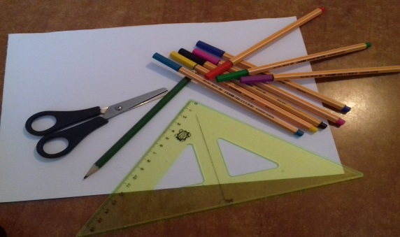
POMŮCKY:
- papír A4 (tvrdý)
- tužka
- pravítko
- fixy (barevné)

PRACOVNÍ POSTUP:

- Rozměříme papír: na šířku 24 cm (zbytek 1, 5 cm odstřihneme)
na výšku 18 cm (zbytek 3 cm odstřihneme)
- Odměříme po 4 cm na šířku a 6 cm na výšku (spojíme tužkou)
- Vzniknou nám tři řady po sedmi
- Vrchní řadu odstřihneme a rozstříháme na kartičky
- Vzniklé kartičky popíšeme čísly. Kartiček bude jen sedm, proto si budete muset vytvořit ještě 13 dalších kartiček (může být i víc)
- Kartičky očíslujete od nuly do devíti (všechna čísla od nuly do devíti budete mít dvakrát)
- Zůstanou vám dvě řady po sedmi.
- Do horní řady odzadu začneme vypisovat jednotky, desítky, sta, tisíce, desetitisíce, statisíce, miliony
- Spodní řada zůstane volná. Do této řady budeme vkládat při online výuce kartičky s čísly
- HOTOVO

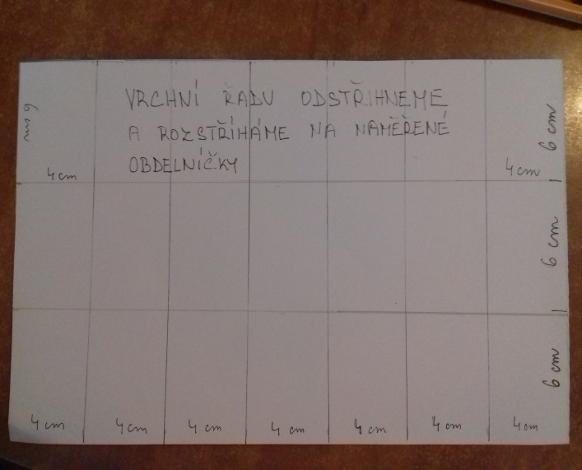

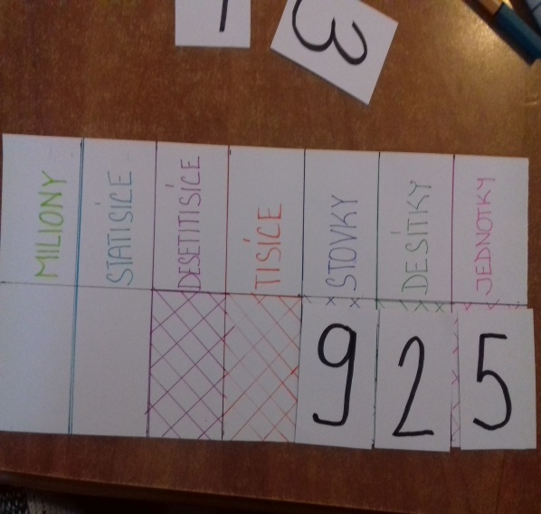

Tuto vytvořenou pomůcku, budeme potřebovat v našich online hodinách. Podrobný postup vložím do Teamsu (složka soubory).

Pouze ti žáci, kteří se nezvládnou z technických důvodů připojit, vypracují níže uvedené úkoly!!!!!

ÚTERÝ - uč: 30/ 1, 2, 3, 5, 6
31/7,8
PS: 11/1, 2a, b, c
STŘEDA - uč: 31/ 11, 12
PS: 11/2d, e, f
11/3

Anglický jazyk 4. ročník, týden od 2.11. – 6.11.2020
Ahoj děti,
tento týden začínáme s on-line výukou, tak to bude trošku jiné. Nebudete pracovat úplně sami, ale dvakrát týdně se uslyšíme a já vám se vším pomůžu.
Budu ale potřebovat i spolupráci od vás.
Přikládám odkaz, kde jsme pro vás nachystaly všechny poslechy k naší učebnici. Jeďte šipkou až dolů a když kliknete na jednotlivé odkazy objeví se číslo 006, 007 atd.
https://drive.google.com/drive/folders/1vzGGs-VxFlItwRV-YL8YNqQpvRnqHECk?usp=sharing
Tady jsou úkoly na tento týden.
1.on-line hodina
- nejdříve společně zopakujeme cvičení a procvičíme cvičení, která jste vypracovávali samostatně
- připravte si na hodinu učebnici, školní sešit a pracovní sešit😊
- budeme kontrolovat následující cvičení
Učebnice str. 8 / cvičení 2. a 3. (poslech číslo 20)
Učebnice str. 9/ cvičení 1 (poslech 21)
Pracovní sešit: str. 4/ cvičení 1,2
str. 5/ cvičení 1,2
2.on-line hodina
- pokračujeme v procvičování can x can´t
- učebnice str. 9/ cvičení 2
Zapište si do slovníčků
skateboard skateboard
Can you skateboard? Umíš jezdit na skateboardu?
Yes, I can. Ano, umím.
No, I can´t. Ne, neumím.
Hi! Ahoj.
sing zpívat
run běžet, utíkat
ride a bike jezdit na kole
rollerblade kolečkové brusle
guitar kytara
bird pták
What´s this? Co je to?
It´s my new skateboard. To je můj nový skateboard.
Watch this! Sleduj tohle!
Oh, no. Ach ne.
Slow down! Zpomal!
Wow! Páni.
Wait! Počkej!
Učebnice str. 10/ cvičení 1, využijte doma náš odkaz pro poslechová cvičení , poslech číslo 23
Budeme společně číst a překládat.

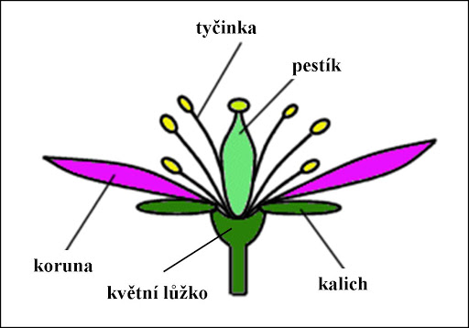
Přírodověda
Přečíst strana 12 – část Květ (květ, opylení, oplození)
- Do sešitu: zápis níže

Květ
  - Část semenných rostlin
  - Tato část rostliny je většinou barevná a voní
  - Slouží k rozmnožování
  - Rostliny kvetou jen v určité části roku

Opylení
  - Rozmnožování = opylení = přenesení pylu z tyčinky na pestík
  - Opylení probíhá jen u rostlin stejného druhu
  - Může probíhat s pomocí hmyzu (opylovači - včely, motýli) nebo větrem

- Najdi odpověď na otázku: Čím lákají rostliny své opylovače?

- Druhým úkolem je připojit se na online výuku dle Vašeho rozvrhu
  - Výuku budete mít naplánovanou v Teams
  - Budeme si vysvětlovat opylení a oplození rostlin a vznik plodu (rajčátka, jablíčka, maku a dalších)

Vlastivěda
Obyvatelstvo naší vlasti
Zápis:
Na území České republiky žije asi 10,5 milionu obyvatel.
NÁROD = lidé, kteří se narodili na stejném místě, žijí a pracují zde, mají společný jazyk, historii a kulturu.
NÁRODNOST = když osoba patří k určitému národu, je to jeho národnost. Většina obyvatelstva ČR tvoří Češi, Moravané a Slezané.
Do České republiky přicházejí obyvatelé i jiných národů, kteří zde žijí a pracují. Říkáme jim národnostní menšiny. Nejpočetnější (je jich nejvíce) národnostní menšiny v ČR jsou Ukrajinci, Slováci, Vietnamci, Poláci, Němci. Lidé národnostních menšin mohou mezi sebou mluvit svým jazykem, mají svoji kulturu a zvyky.
Národopisné oblasti
Národopisné oblasti = oblasti naší země, ve kterých lidé zachovávají původní lidové zvyky a tradice. Pro každou takovou oblast je typický lidový kroj, písně, nářečí.
Nářečí = nespisovný jazyk, kterým se mluví jen v některých národopisných oblastech.
ÚKOL - doplň informace z učebnice str. 11. Úkol můžeš vytisknout a nalepit do sešitu.
Oblast Haná leží……………………………………………………………………………....
Oblast …………………………………………… leží kolem měst Vsetín a Valašské Meziříčí.
Oblast Chodsko …………………………………………………….......................................
Slovácko leží………………………………………………………………………………...
Zápis i úkol vyfotit a poslat na adamcova.jana@zshevlin.cz . Děkuji

